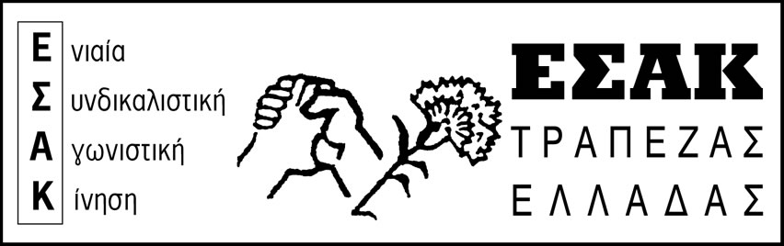
Αθήνα, 8/1/2020
Αθήνα, 17/1/18

Αθήνα, 17/1/18
Αθήνα, 17/1/18

www.syte.gr/esak

Συνάδελφοι, σες
Μια ακόμα χρονιά έφυγε, με τους εργαζόμενους, συνταξιούχους να έχουν υποστεί μειώσεις στο πραγματικό τους εισόδημα. Καμία αύξηση δεν έχει προκύψει όλα τα τελευταία χρόνια. Αντίθετα, συνεχώς, με τα γνωστά επιχειρήματα… «Δεν αντέχει η οικονομία…», «Παραλάβαμε άδεια ταμεία…», «Υπάρχει δημογραφικό πρόβλημα στη χώρα…», «Παίρνετε (κατά το ΔΝΤ) υψηλές συντάξεις» κλπ, καλλιεργείται συνεχώς κλίμα νέας επίθεσης και με το νέο ασφαλιστικό (που θα μας σώσει και αυτό!!), που ετοιμάζεται να καταθέσει τον Γενάρη η Κυβέρνηση…
Η τακτική τους έχει διαφανεί: «Παίρνω δέκα και σου δίνω ένα». Τα ποδηγετούμενα μέσα ενημέρωσης, κανάλια, έντυπα κλπ, θα αναλάβουν να προπαγανδίζουν το ένα και θα αποσιωπούν τα δέκα. Όταν οι πολλοί θα καταλάβουν, μετά από λίγο καιρό, ότι «η τσέπη τους πάλι αδειάζει», όταν δεν θα έχουν αντιδράσει έγκαιρα, η νέα δυσμενής κατάσταση θα έχει κατά κάποιο τρόπο εδραιωθεί. Τα πράγματα τότε θα είναι σαφώς πιο δύσκολα.

Συνάδελφοι, σες,
Δε νομίζουμε ότι σήμερα δεν καταλαβαίνει, δεν υποψιάζεται ο εργαζόμενος, πού οδηγούνται τα πράγματα. Αυτό το ξέρει πολύ καλά και η άλλη πλευρά, η Κυβέρνηση, η εργοδοσία, οι καπιταλιστές, που βλέπουν τα κέρδη τους να απογειώνονται (και με τις ήδη ψηφισμένες υπέρ τους διατάξεις), που έχουν ΟΛΗ ΤΗΝ ΕΥΘΥΝΗ ΤΗΣ ΑΔΙΕΞΟΔΗΣ, ΓΙΑ ΕΡΓΑΖΟΜΕΝΟΥΣ – ΣΥΝΤΑΞΙΟΥΧΟΥΣ πολιτικής τους. Γι’ αυτό καλλιεργούν παράλληλα κλίμα απαισιοδοξίας «Δεν βαριέσαι, δε γίνεται τίποτα με τους αγώνες». Αυτό το τελευταίο όμως, είναι αυτό που φοβούνται. Γιατί ξέρουν ότι τίποτα και ποτέ δε χαρίστηκε, ό,τι κατακτήθηκε είναι αποτέλεσμα αγώνων, διεκδικητικών και αυτό συνάδελφοι, -σες πρέπει να ενισχύσουμε, να δυναμώσουμε ΟΛΟΙ ΜΑΣ τη χρονιά που ήρθε για την ανάκτηση των απωλειών και την ικανοποίηση των σύγχρονων αναγκών μας.
Η ελπίδα που πάντα σιγοκαίει στις καρδιές μας είναι ότι με τους αγώνες θα επιβάλουμε το δίκαιο, και ότι «νόμος είναι το δίκιο κάθε εργαζόμενου, συνταξιούχου, νεολαίου».

Καλή χρονιά σε όλους με υγεία και δημιουργικότητα.

ΕΣΑΚ ΤτΕ

